**CURRICULUM VITAE**

**ETAT CIVILE :**

**Nom & Prénom :** BENKERROU Salim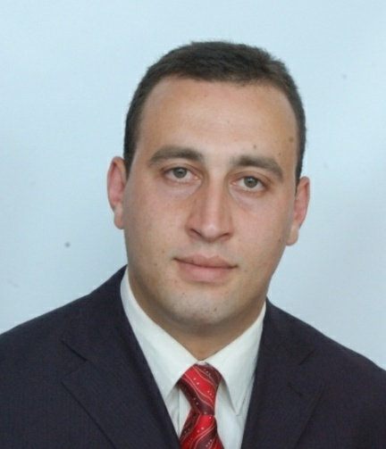

**Date & Lieu de naissance :** 22 DÉCEMBRE 1979, à Akbou (Bejaia)

**Situation familiale :** Marié (Trois Enfants)

**Adresse de résidence :** Alma Ouguenane**-**Ighram - Bejaia 06069.

**N° de téléphone :** 07 81 82 14 46/ 06 56 13 93 66

**E-mail :** [salim.oukerrou@gmail.com](mailto:salim.oukerrou@gmail.com).

**Permis de Conduire :** Catégorie B

**Service National :** Dégagé

**FORMATION ET DIPLOMES :**

**1999 :** Baccalauréat Spécialité Gestion et Économie ( Lycée Debbih Cherif Akbou)

**2003 :** Licence en Sciences de Gestion, Option Management ( Université Abderrahmane Mira BÉJAIA)

**Autres Formation :** - Sales Forces Effectiveness

* Techniques de Vente
* Proximité Managériale

**EXPERIENCE PROFESSIONNELLE :**

|  |  |  |  |  |
| --- | --- | --- | --- | --- |
| **Poste** | **Employeur** | **Activité** | **De** | **À** |
| Cadre Commercial | Sarl Bini Négoce | Concentrés et arômes pour jus | Aout 2003 | Janvier 2005 |
| Cadre Commercial en  Marché publics et Réseau de distribution | Sarl Amimer Énergie | Groupes Électrogènes | Novembre 2005 | Septembre 2010 |
| Chef de service Achats | Eurl ICM | Constructeur métallique | Aout 2012 | Septembre 2013 |
| Responsable Commercial | Sarl Tidja Auto | Véhicules Hyundai | Octobre 2013 | Avril 2014 |
| Chef de secteur Setif | Lafarge Algérie Spa | Béton prêt à l'emploie | Juin 2014 | Aout 2017 |
| Responsable de centre de distribution Annaba | Lafarge Algérie Spa | Vente de Ciments | Aout 2017 | Juin 2018 |
| Directeur d'unité béton | Sarl SBM Oran | Béton prêt à l'emploie | Octobre 2018 | Juin 2019 |

**MAITRISE DES LANGUES :**

**Kabyle :** Langue Maternelle

**Arabe**: Bon niveau ; lu, écrit, et parlé

**Français :** Bon niveau ; lu, écrit, et parlé

**Anglais :** NiveauMoyen

**MAITRISE DE L’OUTIL INFORMATIQUE :**

Sage

Magic

Idéal gestion commerciale

Com Soft gestion commerciale